합성 경로와 변이원성 검토를 지원하는 ReRx

김 하 연 · 최 예 빈 · 김 가 영
미래인재대학

의약품 제조 과정에서 생기거나 남는 불순물은 변이원성 우려로 이어질 수 있다. 본 연구는 합성 경로 후보를 비교하는 단계에서 경로에 등장하는 물질과 부산물 후보의 변이원성 우려를 함께 검토하는 연구용 프로그램 ReRx를 개발하였다. AiZynthFinder와 SynthEx로 경로를 생성하고, ASKCOS로 부산물 후보를 예측하여 평가 대상에 포함하였다. ICH M7 기반 목록 대조와 경고구조 검사, 자체 Ames 예측 모델, ADMET-AI·Toxtree·OASIS·EPA TEST의 판정을 물질별로 나란히 제시하였다. 독립 평가 자료 1,201종에서 자체 Model 1의 균형 정확도는 0.847, Model 2는 0.789였다. 물질별 결과를 합성 경로와 반응 단계에 연결하고, 경고구조 없음·음성 예측·미평가를 구분하여 후속 검토가 필요한 물질과 반응 단계를 제시하였다.

목 차
Ⅰ. 연구 배경 및 필요성 1
1. 의약품 합성 과정에서의 불순물 문제 1
2. 변이원성 불순물 검토의 필요성 1
3. 합성 경로와 변이원성 정보를 함께 검토할 필요성 2
Ⅱ. 연구 목적 및 범위 2
1. 연구 목적과 주요 목표 2
2. 프로그램의 평가 대상 및 범위 2
Ⅲ. 연구 접근과 개발 방향 및 차별성 3
1. 선행연구와 본 연구의 방향 3
2. 합성 경로 생성과 부산물 예측 도구의 선택 3
3. ICH M7 기반 검사의 활용 4
4. 외부 평가 도구의 활용 4
5. 경로별 검토 지원의 차별성과 의의 5
Ⅳ. 연구 방법 6
1. 모델 탐구 및 기초 개념 설명 6
2. 입력 형태 및 전체 로직 구성 8
3. 합성 경로 생성과 1차 구조·독성 선별 9
4. 부산물 예측(ASKCOS) 9
5. Ames 변이원성 예측(ADMET-AI, Toxtree, OASIS, EPA TEST) 10
6. 자체 변이원성 예측 모델 제작 11
7. 기존 모델과 자체 모델의 비교 15
8. 출력 형태 및 결과 검증 17
Ⅴ. 연구 결과 18
Ⅵ. 결론 및 고찰 18
Ⅶ. 활용 방안 및 기대효과 19
1. 합성 경로 검토의 편의성 19
2. 후속 검토와 담당자 간 협업 20
3. 기존 시스템의 기능 확장과 재사용 20
4. 평가 기능의 개선과 후속 연구 20
Ⅷ. 연구의 한계와 후속 검증 20
1. 예측 결과에 대한 실험적 확인 21
2. 평가 범위와 결과의 활용 21
참고문헌 21

Ⅰ. 연구 배경 및 필요성
1. 의약품 합성 과정에서의 불순물 문제
의약품 제조 과정에서는 원료가 충분히 반응하지 않거나, 목표한 반응 외에 다른 반응이 함께 일어나 원치 않은 물질이 생기거나 남을 수 있다. 이러한 물질이 충분히 제거되지 않고 최종 의약품에 남으면 불순물 관리의 문제가 된다. 따라서 합성 방법을 검토할 때에는 목표 성분을 만들 수 있는지뿐 아니라, 그 과정에서 어떤 물질이 추가로 생성되거나 남을 수 있는지도 살펴봐야 한다.
이러한 필요성을 보여주는 사례가 2018년 일부 발사르탄 의약품에서 발생한 불순물 사건이다. 발사르탄은 혈압을 낮추는 약 성분으로, 제조 과정에서 얻고자 했던 목표 물질이다. 그런데 일부 제품에서는 발사르탄 외에 NDMA라는 불순물이 검출되었다. 유럽의약품청은 일부 사르탄 제조 공정에서 사용한 물질과 반응 조건이 이러한 불순물의 생성에 관여했다고 설명하였다.[1] 검출된 NDMA의 발암 우려로 해당 의약품에 대한 회수와 관리가 이루어졌다.[1,2]
이 사례는 목표 성분을 만드는 데 성공하더라도, 제조 과정에서 생기거나 남는 다른 물질을 함께 검토해야 한다는 점을 보여준다. 이에 본 연구는 여러 합성 경로 후보를 비교하는 단계에서, 경로에 등장하는 물질과 추가로 생성될 수 있는 부산물 후보의 우려를 검토하는 데 주목하였다.
2. 변이원성 불순물 검토의 필요성
NDMA의 발암 우려는 체내에서 DNA를 손상시키고, 유전정보에 지속적인 변화인 돌연변이를 일으킬 수 있다는 점과 관련된다.[3] 이러한 변화를 일으키는 성질을 변이원성이라고 하며, 돌연변이는 암 발생에 기여할 수 있다. 본 연구는 이 점에 주목하여 불순물의 변이원성 우려를 검토하고자 하였다.
변이원성을 확인하는 대표적인 방법 중 하나가 Ames 시험이다. 물질을 세균에 처리했을 때 유전자 돌연변이가 증가하는지를 확인하는 시험으로, 해당 물질의 세균 변이원성을 평가한다.[5] 의약품의 DNA 반응성 변이원성 불순물을 다루는 국제 지침인 ICH M7도 계산 평가에서 세균 변이원성 시험 결과를 예측하고, 규칙 기반 방법과 통계 기반 방법을 상호 보완적으로 활용하도록 제시한다.[4]
이에 본 연구는 불순물의 변이원성 우려를 검토하기 위한 평가 항목으로 Ames 시험 결과의 예측을 선택하였다. 이는 불순물 문제에서 출발한 연구 목적을 구체적인 평가 항목으로 연결하고, 관련 지침을 참고하여 연구 범위를 설정한 것이다.[4,5]
3. 합성 경로와 변이원성 정보를 함께 검토할 필요성
원료에서 목표 성분에 이르는 전체 반응 과정을 합성 경로라고 한다. 경로에 따라 사용하는 물질과 생성될 수 있는 부산물이 달라지므로, 불순물과 관련해 확인해야 할 대상도 달라질 수 있다. 따라서 합성 방법을 비교할 때에는 경로마다 달라지는 물질의 변이원성 우려도 함께 살펴볼 필요가 있다. 목표 성분을 만드는 경로 후보를 찾기 위해 역합성을 활용하였다. 만들고 싶은 성분은 정해져 있지만 사용할 원료와 반응은 정해지지 않은 상황에서, 목표 물질로부터 필요한 원료와 반응을 거꾸로 찾아갈 수 있기 때문이다. 이후 주어진 반응에서 어떤 물질이 생성될 수 있는지 살펴보는 정방향 예측을 활용하여, 부산물 후보도 평가 대상에 포함하였다.
Ⅱ. 연구 목적 및 범위
1. 연구 목적과 주요 목표
본 연구의 목적은 합성 경로와 변이원성 평가를 연결하는 연구용 프로그램 ReRx를 개발하여, 연구자가 합성 방법을 비교할 때 우려 물질과 판단 근거, 추가로 확인할 정보를 함께 살펴보도록 하는 것이다.
목표 결과물인 ReRx는 만들고 싶은 약 성분의 분자 구조를 입력하면 합성 경로 후보를 제시하고, 최종 목표 물질을 제외한 원료와 중간생성물의 변이원성 우려를 검토하는 연구용 프로그램이다. ICH M7 기반 검사와 자체 모델, 외부 도구의 평가 결과를 비교할 수 있으며, 사용자 선택에 따라 부산물 후보를 예측하여 검사 대상에 포함하고, 갱신된 물질 목록에 원하는 평가 도구를 실행하여 결과를 비교할 수 있다. 물질별 결과를 경로와 반응 단계에 연결하고, 경로별 검토 상태와 판단 사유, 평가하지 못한 항목을 제시하여 후속 검토를 돕는다.
부가 목표는 ReRx의 평가 기능을 다른 합성 경로 생성 프로그램에도 연결하여 활용할 수 있는지 확인하는 것이었다. 기존 프로그램이 합성 경로를 제안하는 기능을 유지하면서, 해당 경로의 변이원성 우려도 함께 검토하도록 기능을 확장하고자 하였다.
2. 프로그램의 평가 대상 및 범위
평가 대상은 합성 경로에 등장하는 원료와 중간생성물 중 최종 목표 물질을 제외한 물질, 그리고 경로 검토 과정에서 예측한 부산물 후보이다. 원료와 중간생성물도 충분히 반응하거나 제거되지 않으면 최종 제품에 남을 수 있으므로 검토 대상에 포함한다. 다만 경로에 등장하거나 부산물 후보로 예측되었다는 사실만으로 실제 불순물로 확정하지는 않는다.
평가 범위는 변이원성 관련 우려로 한정하며, Ames 시험 결과의 예측과 ICH M7 기반 검사를 통해 이를 살펴본다. 실제 불순물의 생성량·잔류량이나 의약품의 종합적인 안전성을 판단하는 것은 아니다. 결과에서는 지정된 부분 구조가 발견되지 않은 ‘경고구조 없음’, 모델이 판정한 ‘음성 예측’, 구조 해석이나 도구 실행 실패 등으로 결과를 얻지 못한 ‘미평가’를 구분한다. 특히 미평가를 음성으로 처리하지 않으며, 음성 예측이나 경고구조 없음도 안전성의 입증으로 해석하지 않는다.
Ⅲ. 연구 접근과 개발 방향 및 차별성
본 연구는 변이원성 검토 지원이라는 목적에 맞추어, 기존 도구로 활용할 기능과 직접 개발할 부분을 구분하였다. 합성 경로 생성과 부산물 예측에는 기존 도구를 활용하고, 자체 Ames 예측 모델의 구성·평가와 물질별 평가 결과를 경로·반응 단계에 연결하는 기능의 개발에 집중하였다.
이 장에서는 이러한 개발 접근에 따라 선행연구에서 참고한 내용과 도구 선택의 근거를 설명하고, ReRx의 차별성과 다른 시스템으로의 확장 방향을 제시한다.
1. 선행연구와 본 연구의 방향
합성 경로를 검토할 때 물질의 특성 정보를 함께 제공하는 접근은 선행연구에서도 제시되었다. SynCraft는 역합성과 흡수·분포·대사·배설·독성(ADMET) 평가를 통합하여, 합성 경로와 관련 물질의 정보를 함께 살펴보도록 한 사례이다.[7]
본 연구는 이러한 연결 방식을 참고하되, 앞서 제시한 불순물 문제에 맞추어 변이원성 검토에 초점을 두었다.
2. 합성 경로 생성과 부산물 예측 도구의 선택
합성 경로 후보를 확보하기 위해 목표 물질의 구조를 입력하면 필요한 원료와 반응을 탐색하는 역합성 도구인 AiZynthFinder를 활용하였다.[8] 이 도구가 제안한 경로를 바탕으로, 각 경로에 등장하는 물질을 평가 대상으로 정하였다.
AiZynthFinder는 연구에 필요한 경로 생성 기능을 제공하고, 연구·산업 현장과 다른 시스템에서 활용된 사례가 있는 공개 도구라는 점에서 선택하였다. 이러한 활용 기반은 기존 시스템에 ReRx의 평가 기능을 연결하는 방향을 검토하는 데에도 의미가 있다. 관련 활용 근거는 표 1에 정리하였다.
표 1 AiZynthFinder 선택을 뒷받침하는 활용 근거
활용 근거 | 확인한 내용 | 기준 시점과 출처
학술적 활용 | 2020년 원논문과 2024년 후속 개발 논문에서 공개 도구의 구현과 개선 내용을 발표함. | 2020년·2024년 원논문 [8,9]
산업 활용 | AstraZeneca가 월 5,000개 초과 화합물 분석, 2020년 업무 통합 이후 누적 13만 개 초과 분자의 역합성 결과 생성을 보고함. | 2024년 논문에 보고된 당시 실적 [6]
다른 시스템과의 결합 | AI4Green은 AiZynthFinder의 경로를 ASKCOS의 반응 조건 예측 및 지속가능성 평가에 연결함. | 공식 안내서 v1.6, 2025년 5월, PDF 52쪽 [10]

이렇게 확보한 경로에 기재된 물질 외에 생성될 수 있는 물질도 살펴보기 위해, ASKCOS의 부산물 예측 기능을 연결하였다.이 기능은 각 반응 단계의 반응물과 주생성물정보를 바탕으로 부산물 후보를 제공한다.[12] 사용자 선택에 따라 부산물 후보를 예측하고 평가에 포함하여, 원료·중간생성물과 함께 검토하도록 구성하였다.
3. ICH M7 기반 검사의 활용
ICH M7 기반 검사에서는 물질 목록 대조와 경고구조 검사를 활용하였다. 물질 목록은 ICH M7(R2) 부속 문서(Addendum)를 바탕으로 한다.[11] 입력 물질이 등록된 물질과 일치하는지 확인하며, 경고구조 검사는 분자 안에 프로그램에서 지정한 부분 구조가 포함되어 있는지 확인한다.
검사 결과에는 일치한 물질명이나 검출된 구조 항목을 표시하였다. 이를 통해 연구자가 예측 점수뿐 아니라, 어떤 물질이나 구조적 특징 때문에 추가 검토가 필요한지도 확인하도록 하였다.
4. 외부 평가 도구의 활용
물질의 특성과 독성을 예측하는 ADMET-AI, 구조에 따른 경고를 검사하는 Toxtree, 독성 예측 도구인 EPA TEST 등 기존 도구에서 변이원성 관련 평가 결과를 활용하였다. 이를 ICH M7 기반 검사 및 자체 Ames 예측 모델의 결과와 비교하여, 같은 물질에서 판단이 일치하거나 달라지는 지점을 확인하고자 하였다. 또한 기존 도구를 공통 평가 자료에서의 성능 비교 대상으로 활용하였다.
5. 경로별 검토 지원의 차별성과 의의
1) Ames 시험 자료를 바탕으로 한 자체 예측 모델의 개발과 평가
공유받은 Ames 시험 자료와 모델 실험 결과를 바탕으로 두 종류의 자체 예측 모델을 구성하였다. 모델 1은 fingerprint와 descriptor를 함께 사용하고, 모델 2는 동일한 descriptor 항목만 사용한다. 두 모델은 사용하는 정보의 구성이 달라 같은 물질에서도 서로 다른 판단을 제시할 수 있다.
평가에서는 각 모델이 응답한 물질을 기준으로 모델 1이 양성을 맞히는 비율이 높았고, 모델 2는 음성을 맞히는 비율이 높았다. 다만 두 모델이 예측 결과를 제공한 대상의 범위가 달랐으므로, 이러한 차이는 평가 범위와 함께 해석해야 한다. 구체적인 평가 자료와 방법, 결과는 Ⅳ장 7절에서 설명한다.
두 모델의 결과를 외부 평가 도구의 결과와 함께 제공하여, 같은 물질에 대한 판단이 일치하거나 달라지는 부분을 비교하도록 하였다. 이는 하나의 예측에만 의존하지 않고 여러 평가 결과를 물질별 검토 근거로 활용하기 위한 구성이다.
본 연구의 의미는 기존 도구를 활용하는 데 더해 자체 예측 모델을 학습하고, 성능과 결과 제공 범위를 평가하여 합성 경로의 물질별 검토에 활용할 근거를 마련한 데 있다.
2) 우려 물질이 관련된 합성 경로와 반응 단계의 확인
물질의 평가 결과와 함께, 해당 물질이 어느 합성 경로의 어떤 반응 단계에 등장하는지 확인하도록 하였다. 이를 통해 연구자는 우려 신호가 나온 물질을 찾고, 그 물질을 사용하거나 생성하는 반응을 검토할 수 있다.
경로 검토 과정에서 원료·중간생성물과 예측된 부산물 후보를 함께 평가하고, 각 물질의 역할과 관련 반응 단계를 구분하여 결과를 제시하였다. 이를 통해 경로에 기재된 물질뿐 아니라 생성될 수 있다고 예측된 물질까지 함께 살펴보도록 하였다.
3) 경로별 검토 상태와 판정 사유를 통한 후속 검토 지원
ICH M7 기반 검사와 설정된 선별 기준에 따른 경로별 검토 상태를 표시하고, 그 상태가 된 사유를 관련 물질과 반응 단계에 연결하여 제공한다. 검토 상태는 경로의 평가 상황을 요약한 것이며, 구체적인 판단 근거는 함께 제시되는 판정 사유에서 확인할 수 있다.
표 2. 경로별 검토 상태와 의미
검토 상태 | 의미
연구 정책으로 제외 | 사용자가 설정한 제외 기준에 해당하여 검토 후보에서 제외한 경로
전문가 검토 필요 | 물질이나 구조에서 우려 신호가 발견되어 추가 검토가 필요한 경로
정보 부족 | 물질의 구조를 읽지 못하거나 검사할 물질 정보가 없어 평가가 충분히 이루어지지 않은 경로
후보 | 현재 적용된 선별 기준을 통과한 경로. 안전성이 입증되었다는 뜻은 아님

반응 조건 미확인이나 부산물 미평가는 별도의 확인 사항으로 표시된다. 따라서 ‘후보’로 분류된 경로도 남아 있는 확인 사항을 함께 살펴봐야 한다.
4) 다른 합성 경로 생성 시스템의 기능 확장을 지원하는 재사용 가능성
앞서 살펴본 것처럼 AiZynthFinder는 다른 연구 지원 시스템의 구성 요소로도 활용된다.[10] 본 연구는 이러한 활용 기반에 주목하여, AiZynthFinder를 사용하는 다른 시스템에도 ReRx의 평가 기능을 연결하는 방향을 마련하였다.
이를 통해 기존 시스템의 경로 생성 기능을 유지하면서 물질별 변이원성 우려와 판단 근거를 추가로 제공하고자 하였다. 이러한 재사용 가능성을 확인할 사례로 AiZynthFinder를 내부 구성 요소로 활용하는 합성 경로 생성 시스템인 SynthEx를 선정하였다. SynthEx가 생성한 경로를 받아 ReRx의 물질별 평가 결과와 판단 근거를 연결하도록 연계를 구성하였다.
Ⅳ. 연구 방법
1. 모델 탐구 및 기초 개념 설명
1) AiZynthFinder 및 역합성 모델
역합성 모델은 만들고자 하는 목표 생성물에서 출발하여, 그 물질을 만들기 위해 필요한 더 단순한 전구체와 반응을 거꾸로 찾아가는 모델이다. 이러한 역합성 탐색을 수행하는 대표적인 공개 도구에는 AiZynthFinder가 있으며, 반응 템플릿을 학습한 신경망으로 전구체 후보를 제안한다. 몬테카를로 트리 탐색은 가능한 반응 선택을 나뭇가지처럼 펼친 뒤, 지금까지의 탐색 결과가 유망한 가지와 아직 충분히 살펴보지 않은 가지를 함께 탐색한다. 각 탐색에서 얻은 평가를 상위 가지에 반영하는 과정을 반복하여, 재고 목록에 있는 출발물질로 이어질 가능성이 높은 경로를 찾아간다.
2) SynthEx
SynthEx는 LLM이 목표 물질의 합성 전략과 반응 단계를 제안하고, 구조 편집 명령을 RDKit으로 실행하여 전구체 구조를 구성하는 시스템이다. 검토 역할의 Critic과 수정 역할의 Editor가 경로의 문제를 점검하고 보완하며, Analyst는 구성된 경로를 분석한다. 전략 경로의 말단에 재고 목록으로 해결되지 않은 전구체가 남으면 AiZynthFinder로 추가 역합성 경로를 탐색하여 연결한다. 따라서 LLM은 전략 수립과 경로 구성·수정을 담당하고, AiZynthFinder는 미해결 말단의 경로를 보완하는 구성 요소로 사용된다.
3) 부산물 개념
부산물은 특정 반응에서 목적으로 하는 생성물을 제외하고 만들어지는 모든 물질을 일컫는다. 과반응이나 경쟁 반응, 용매와 반응 조건의 영향 등으로 생성될 수 있으며, 반응하지 않고 남은 원료나 용매와는 구분된다.
4) 유전독성과 Ames 개념
유전독성은 DNA나 염색체에 손상을 일으키는 성질을 뜻하며, 그중 변이원성은 유전정보에 돌연변이를 유발하는 성질을 의미한다. Ames 시험에서는 특정 아미노산을 스스로 만들지 못하는 세균에 시험 물질을 여러 농도로 처리하고, 체내 대사를 모사하는 효소 혼합물의 첨가 여부를 나누어 아미노산이 제한된 배지에서 배양한다. 이때 돌연변이로 아미노산 합성 기능을 회복한 세균은 증식하여 눈에 보이는 집락을 형성하며, 이러한 기능 회복을 복귀돌연변이라고 한다. 처리군의 복귀돌연변이 집락 수가 대조군보다 농도에 따라 증가하거나 재현성 있게 증가하면 변이원성 양성의 근거로 해석하고, 증가하지 않으면 시험 조건에서 음성으로 판단하되 이를 모든 유전독성의 부재로 해석하지는 않는다.
2. 입력 형태 및 전체 로직 구성
사용자는 목표 물질명을 선택하거나 SMILES를 직접 입력한다. 입력된 문자열은 RDKit으로 파싱하고, 원자 매핑을 제거한 canonical isomeric SMILES를 생성한 뒤 구조 유효성을 확인한다. 염·전하·입체화학·서로 다른 tautomer를 자동으로 같은 물질로 합치지 않는 정책은 서로 다른 구조 상태를 먼저 별개의 입력으로 보존하여 결과가 잘못 연결되는 일을 줄이기 위한 것이다.
사용자는 AiZynthFinder 또는 SynthEx를 선택하고 경로 제안 실행 버튼을 눌러 후보 경로를 생성한다. ReRx는 각 경로에서 목표 물질 이외의 물질 목록을 추출하고, ICH M7 관련 물질 목록 대조와 등록된 SMARTS 경고구조 검사를 수행하여 경로 선택에 필요한 근거를 제시한다. 이후 부산물 자동 조회가 활성화되어 있으면 남은 경로의 반응을 ASKCOS에 순차적으로 전달하고, 반환된 부산물 후보를 물질 목록에 추가한다. 사용자는 갱신된 목록을 대상으로 독성 예측 도구를 선택·실행하고, Ames 예측과 구조경보 결과를 비교한 뒤 저장한다.
현재 구현에서는 생성 설정의 ‘부산물 후보도 같이 받기’를 켠 경우에 자동 조회가 실행되며, 해당 설정은 기본적으로 꺼져 있다. 자동 조회는 제외되지 않은 경로를 대상으로 진행하고, 주생성물이 여러 개인 단계는 건너뛴 사유를 기록하며, 한 반응의 요청이 실패해도 나머지 반응은 계속 처리한다. 부산물 후보가 추가되어 물질 목록이 달라지면 기존 도구 비교 결과를 갱신 대상으로 처리하므로, 사용자는 현재 목록에 맞는 예측 결과를 확인할 수 있다.

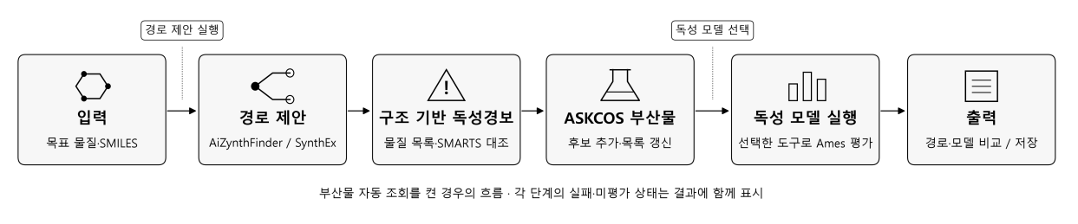
그림 1. 부산물 자동 조회를 활성화한 ReRx의 전체 실행 순서와 사용자 조작 지점이다.

3. 합성 경로 생성과 1차 구조·독성 선별
1) 경로 생성 엔진 선택과 결과 변환
AiZynthFinder를 선택하면 반응 템플릿과 신경망을 이용한 역합성 탐색으로 경로 후보를 확보한다. SynthEx를 선택하면 LLM 기반의 전략 수립, 경로 구성, 검토·수정 및 AiZynthFinder를 이용한 말단 보완을 거친 결과를 사용한다. ReRx는 두 엔진이 반환한 반응 트리를 공통 자료구조로 변환하고 원본 경로와 해결 여부를 보존하여, 각 단계의 반응물과 생성물을 같은 방식으로 검토하도록 구성하였다.
SynthEx 연결에서는 Critic에 ReRx의 전구체 구조 검사를 추가하였다. 알려진 우려 물질이나 경고구조가 발견되면 해당 반응 단계의 수정이 필요하다는 지적을 전달하여 Editor가 대체 전구체나 수정 경로를 제안하도록 한다.이 생성 중 검사는 ReRx의 구조 규칙을 사용하며, 생성이 끝난 후 사용자가 선택하는 Ames 예측 도구의 실행과는 구분된다.
2) ReRx의 1차 구조·독성 선별
ReRx는 경로에 기재된 물질 중 목표 구조와 정확히 일치하는 물질을 제외하고, 나머지 구조를 알려진 물질 목록 및 SMARTS 부분구조 패턴과 대조해 우려 물질과 경고구조를 표시한다.이 단계는 새 부산물 구조를 생성하는 과정이 아니며, 목록 일치·부분구조 경고·구조 해석 실패 등의 근거를 경로 선정에 연결한 뒤 부산물 조회와 도구별 Ames 평가로 이어진다.
동일 단계에 2급 아민과 아질산 또는 아질산염이 함께 기재된 경우에는 니트로사민 생성 가능성을 검토하라는 조건부 경고도 제공한다.이 경고는 물질 조합에 대한 검토 신호이며, 특정 부산물이 실제로 생성되었다거나 그 구조를 확정했다는 의미는 아니다. 화면의 ICH M7 표기는 ReRx에 구현된 목록·구조 검사 기능을 가리키며, 등록된 개별 SMARTS 패턴의 선정 근거는 개발자 자문으로 보완한다.
4. 부산물 예측(ASKCOS)
ASKCOS는 반응물과 주생성물의 구조를 바탕으로 추가로 생길 수 있는 부산물 또는 불순물 후보를 제안하는 도구이다. 자동 조회를 활성화한 경우 ReRx는 경로 생성과 1차 구조 선별 후 남은 경로의 각 반응물 SMILES와 주생성물 SMILES를 impurity predictor에 전달한다. 응답의 predict_expand 배열에서 후보 SMILES, 후보 유형과 inspection score를 읽으며, 해당 점수는 실제 생성량이나 생성 확률로 해석하지 않는다.
반환된 후보는 proposed 상태와 ASKCOS 출처를 함께 기록하고 해당 반응 단계의 byproducts에 연결한다. 후보 구조를 기존 물질 목록에 합친 뒤 구조 규칙 검사를 다시 수행하며, 이후 사용자가 선택한 독성 예측 도구는 이 갱신된 목록을 평가한다. 자동 조회 이후에도 개별 반응의 요청 기능을 사용할 수 있고, 요청 실패나 후보 미반환은 부산물 부재로 바꾸지 않고 이력으로 남긴다.
이 기능은 경로를 자동으로 삭제하기보다 검토 범위를 넓히는 데 목적이 있다. ASKCOS는 후보의 실제 농도·생성량·정제 후 잔류량·purge factor를 제공하지 않으므로, 부산물 경고는 경로의 실험적 배제보다 검토 우선순위에 반영한다. 단계별 후보 조회와 전체 반응망에서 물질의 이동·변환·축적을 모사하는 계산은 범위가 다르며, ReRx는 후보의 생성량과 정제 제거율까지 예측하지 않는다.
5. Ames 변이원성 예측(ADMET-AI, Toxtree, OASIS, EPA TEST)
부산물 후보까지 반영된 물질 목록을 대상으로 사용자가 독성 예측 도구를 선택하고 실행한다. ReRx는 자체 Ames 모델과 ADMET-AI·Toxtree·OASIS·EPA TEST 등의 판정을 물질별로 나란히 제공하며, 모델 점수, 규칙 기반 경고, 실행 상태와 미평가 사유를 구분한다. 각 도구의 비교 결과와 경로 선정에 사용된 1차 구조경보는 별도로 해석하며, 모든 도구의 양성 결과가 곧바로 경로 제외로 이어지는 것은 아니다.
ADMET-AI 2.0.1의 Ames ensemble은 구조를 입력으로 받아 Ames 관련 점수와 양성·음성 예측을 반환하는 학습 모델 기반 도구이다. ReRx 에서는 별도 worker에서 실행하고 모델 버전, threshold, 실행 시점, 결과 해시를 metadata로 남긴다. 점수 0.50은 이진 분류를 위한 기본 기준선이며 규제상 안전선을 의미하지 않는다. 모델이 구조를 평가하지 못한 경우에는 음성으로 바꾸지 않고 미평가 또는 적용 범위 밖으로 기록한다.
Toxtree는 Java 기반의 규칙·의사결정 도구로, 입력 구조에서 Ames 관련 경고구조를 찾아 경고 검출 여부를 반환한다. OASIS는 OECD QSAR Toolbox 안의 DNA alert 프로파일러로, AMES와 관련된 경고 부분구조를 확인하는 규칙 기반 도구이다. EPA TEST는 여러 QSAR 예측을 종합한 consensus 결과를 제공하는 통계적 도구로, 도구가 반환한 Pred_Result와 기존 실험값을 구분하여 해석해야 한다. EPA TEST의 consensus 값은 자체 모델의 0부터 1까지 점수와 같은 척도라고 단정할 수 없으므로, 모든 도구에 0.50 기준선을 일괄 적용하지 않는다. 따라서 ReRx 에서는 ADMET- AI·자체 모델·Toxtree·OASIS·EPA TEST의 결과를 초기 경로 판정에 무리하게 하나로 합치기보다, 독성 도구 비교 화면에서 도구별 판정과 적용 범위를 나란히 확인하도록 한다.
물질이 경로의 어느 위치에 등장하는지와 관계없이 물질 단위 결과를 만들되, 같은 구조가 여러 단계에 반복되면 원래 단계와 물질 역할을 유지한다. 각 물질에는 입력 SMILES, canonical SMILES, 역할, 경로 단계, 생성 출처, 도구별 예측값, 적용 범위, 실행 상태와 판정 근거가 연결된다.
6. 자체 변이원성 예측 모델 제작
자체 모델 개발 과정은 데이터 수집, 전처리, 모델 실험의 세 단계로 구분하였다. 데이터 수집 단계에서는 공개 데이터베이스와 문헌에서 Ames를 포함한 네 가지 유전독성 endpoint의 판정과 구조 식별자를 모았고, 전처리 단계에서는 물질 식별자 표준화, 구조 유효성 검사, 중복 evidence의 다수결 또는 합의 판정, 불확실 자료의 제외, 구조 family 기준의 학습·검증·시험 분할을 수행하였다. 양성·음성 데이터 불균형의 영향을 확인하기 위해 원분포 데이터와 1:1, 1:2 비율로 조정한 데이터셋을 각각 유지하였다.
1) 유전독성 데이터 수집
최초 수집에서는 유전자 돌연변이(Ames), 염색체 구조 손상, 염색체 수 변화, DNA 손상(Comet)의 네 endpoint를 구분하여 공개 데이터베이스와 문헌에서 판정값과 구조 식별자를 모았다. 이후 Ames 모델 개발 자료에는 CCRIS, Karamertzanis 보충자료, QSAR Toolbox의 ISSSTY 등 여러 출처에서 확보한 실험 기록을 통합하였다. 동일 자료가 다른 데이터베이스에 재수록된 경우를 구분하여, 단순한 중복 수록이 하나의 물질에 대한 근거 수를 늘리지 않도록 정제하였다.
2) Ames 데이터셋 정제
전처리에서는 SMILES·CAS·InChIKey·원자료 식별자를 연결하고, RDKit으로 원자 매핑을 제거한 canonical isomeric SMILES를 생성하였다. 구조 식별자가 없거나 파싱에 실패한 기록은 제외하고, 무기물·복수 유기 성분·과도하게 큰 구조 등 기존 전처리 조건을 충족하지 못한 자료는 별도로 관리하였다. 같은 구조의 중복 evidence는 출처를 보존한 상태에서 다수결로 통합하고, 다수 판정의 비율이 70% 이상인 자료를 사용하였다. 모델용 전체 데이터 22,157 종은 train 17,717종, validation 2,246종, 잠금 test 2,194 종으로 구분되며, 최종 두 모델은 train과 validation을 합친 19,963 종으로 학습하였다.
유전독성 기록 중 Ames endpoint를 모델 학습 대상으로 분리하고, 데이터 불균형의 영향을 살펴보기 위해 원분포 자료 외에 양성·음성 비율을 1:1과 1:2로 조정한 데이터셋도 마련하였다. 이후 공유된 모델 실험에서는 양성 비율 30.2%인 학습 자료를 유지하면서 class weight를 적용하는 방식을 사용하였다. 따라서 표본 수를 조절한 데이터셋의 제작과 최종 모델의 가중치 보정은 서로 다른 실험 과정으로 구분하였다.
3) Feature 및 Algorithm 실험
분자 구조를 수치로 표현하는 feature로 RDKit fingerprint, Morgan fingerprint 및 분자 descriptor의 조합을 비교하였다. Scaffold 기준 교차검증에서 RDKit fingerprint와 descriptor를 결합한 AUC는 0.9018, Morgan fingerprint와 descriptor 조합은 0.8978 이었으며, RDKit 조합은 fingerprint 단독의 0.8752보다 높았다. Descriptor 단독의 AUC는 0.8999로 RDKit 조합과 유사하여, 지문·기술자를 함께 사용하는 Model 1과 descriptor 215 개를 사용하는 Model 2를 비교 대상으로 유지하였다. Model 1은 상수 특성을 제거한 2,263개 feature를 사용하며, Model 2는 명칭이 있는 분자 특성의 기여를 살펴볼 수 있도록 구성하였다.

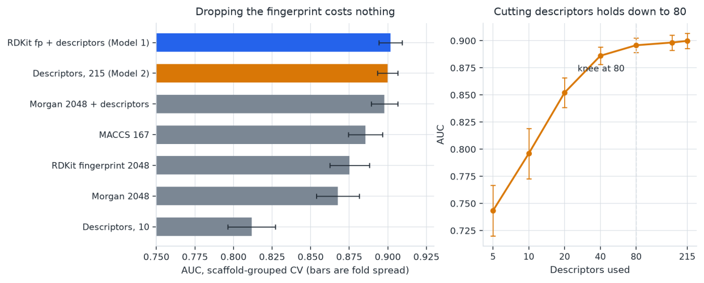
그림 2. Scaffold 기준 교차검증에서 비교한 feature 조합과 descriptor 개수에 따른 AUC이다. 오차막대는 fold 간

변동을 나타낸다.
동일한 feature를 기준으로 XGBoost, HistGradientBoosting, RandomForest, ExtraTrees 및 LogisticRegression을 비교하고, AUC 0.9018을 기록한 XGBoost를 채택하였다. XGBoost와 HistGradientBoosting의 차이는 작아 수치만으로 확실한 우열을 단정하기 어렵지만, 기록된 계산 시간과 함께 모델 선택을 검토하였다. 두 자체 모델에는 n_estimators 400, max_depth 6, learning_rate 약 0.0678의 주요 설정을 공통으로 적용하였다.

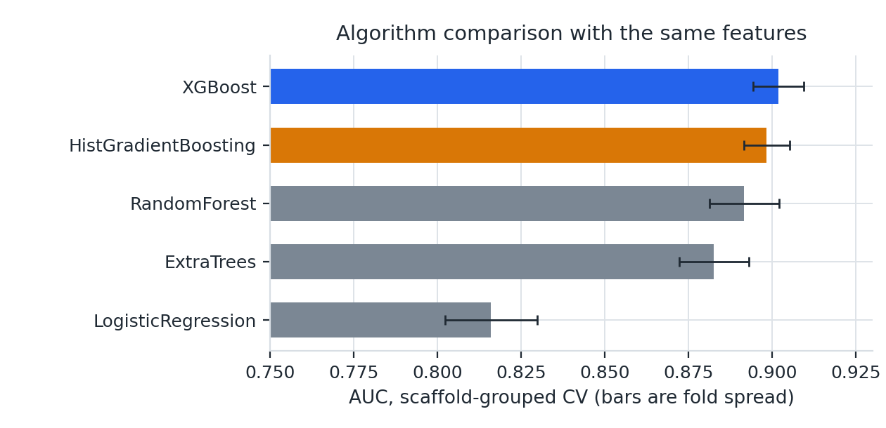
그림 3. 동일 feature 조건에서 수행한 알고리즘별 AUC 비교이다. 오차막대는 교차검증 fold 간 변동을 나타낸다.

4) Scaffold Grouping 반영 및 Class Weight 실험
유사한 골격의 물질이 학습과 평가에 동시에 포함되는 영향을 줄이기 위해, 교차검증에서는 동일한 Bemis–Murcko scaffold를 같은 fold에 묶었다.이 조건의 AUC는 0.9018로 모체 구조의 leakage_group 기준에서 얻은 0.9171보다 낮았다. 두 값은 평가 조건이 다르므로, 낮아진 값을 단순한 모델 성능 저하로 보기보다 유사 골격의 중복을 제한했을 때 나타난 결과로 해석하였다.
양성 비율 30.2%의 불균형을 보정하기 위해 scale_pos_weight 약 2.308을 적용하여 학습 중 양성 오류의 비중을 높였다. 별도 독립 평가에서 Model 1의 balanced accuracy는 cutoff 0.50에서 가중치 적용 전 0.824에서 적용 후 0.847로 개선되었으며, 두 모델의 기본 cutoff는 0.50으로 유지하였다.이 결과는 학습 표본 비율을 바꾸는 방법과 구분되며, 가중치 적용으로 얻은 점수를 그대로 실제 변이원성 확률로 해석하지는 않는다.

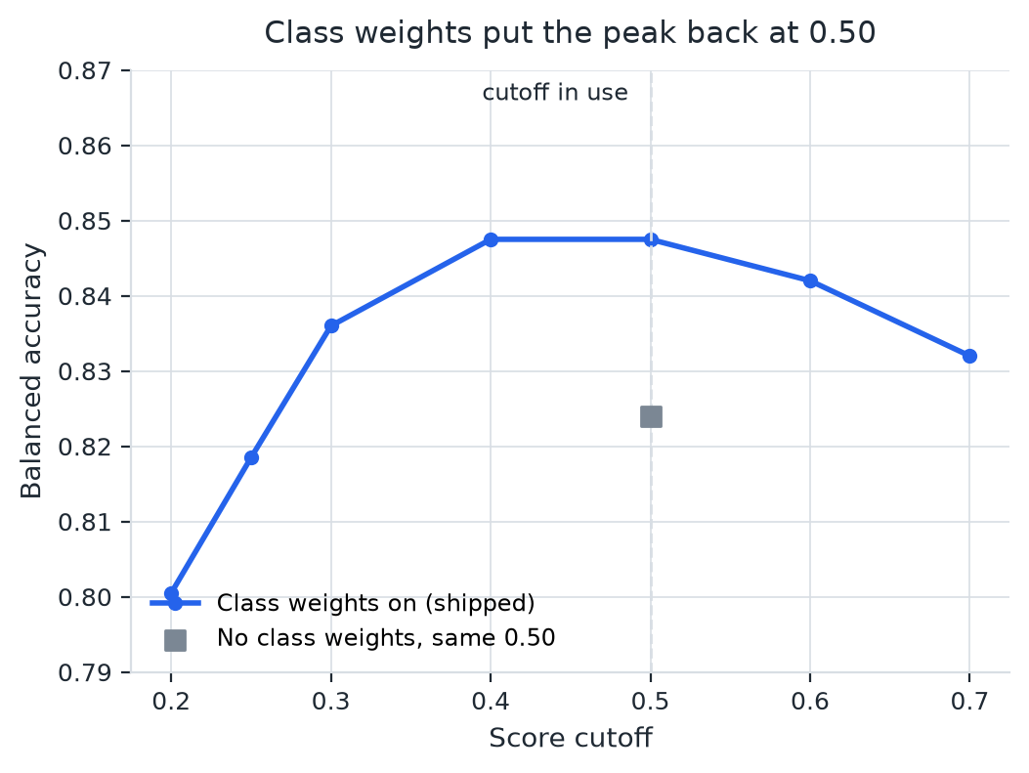
그림 4. Model 1의 class weight 적용 여부와 cutoff에 따른 균형 정확도이다. 가중치 적용 전 비교점은 cutoff

0.50에서 측정되었다.
7. 기존 모델과 자체 모델의 비교
1) 자체 모델 간 성능 비교
자체 모델의 성능과 응답 범위를 확인하기 위해 학습 자료와 정규화 구조가 겹치지 않도록 정리한 독립 평가 자료 1,201 종을 사용하였다.이 중 Model 1은 933 종에 응답하여 coverage가 77.7%였고, Model 2는 전체 1,201 종에 응답하였다. Model 1이 응답하지 못한 268 종에는 복수 유기 성분, 무기물 등 입력 처리 조건을 충족하지 못한 구조가 포함되므로, 이를 모두 모델이 불확실성을 판단해 기권한 결과로 보지는 않았다.
두 자체 모델과 ADMET-AI가 모두 응답한 933 종에서는 Model 1과 Model 2의 AUC가 각각 0.902와 0.900으로 유사하였다. 반면 각자 응답한 구조 전체에서 계산한 balanced accuracy는 Model 1이 0.847, Model 2가 0.789 였고, Model 2의 전체 1,201종 AUC는 0.833 이었다. 공통 구조에서의 AUC와 도구별 응답 범위에서의 성능을 구분하면, 두 모델의 차이가 예측 성능뿐 아니라 처리 가능한 입력 범위에도 있다는 점을 확인할 수 있다.

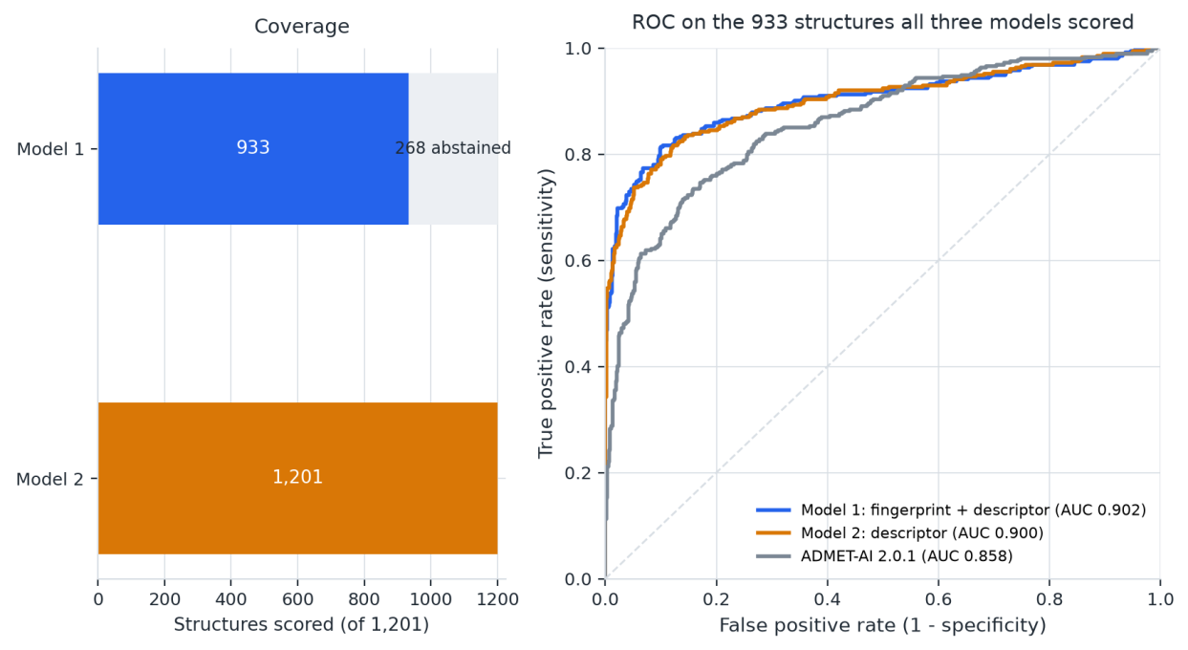
그림 5. 독립 평가 1,201 종에 대한 자체 모델의 응답 범위와 세 모델이 공통으로 응답한 933 종의 ROC 곡선이다.

공통 응답 933종 중 879 종에서 두 자체 모델의 판정이 같아 일치율은 94.2%였다. Model 1이 처리하지 못한 268 종에서는 Model 2가 195 종을 맞혀 해당 영역의 정확도가 72.8%였으며, 이는 balanced accuracy와 다른 지표이다. 두 모델을 함께 제공하면 공통 영역의 일치와 상충을 확인하면서 Model 1의 미응답 영역에 대한 Model 2의 결과도 검토할 수 있다.
2) 기존 모델과의 성능 비교
비교 대상으로 ADMET-AI 2.0.1, Toxtree 3.1.0, QSAR Toolbox 4.9의 OASIS 프로파일러, EPA TEST 5.1.2 및 ReRx의 구조 규칙을 포함하였다. ADMET-AI와 자체 모델은 학습된 점수를, Toxtree와 OASIS는 경고구조 판정을, EPA TEST는 QSAR consensus 판정을 제공하므로, 도구 고유의 판정 기준을 유지하고 응답하지 못한 구조를 음성으로 바꾸지 않았다. 규칙 도구의 경고 미검출은 성능 계산에서 음성으로 대응시킬 수 있지만 안전성 입증을 뜻하지는 않는다.
각 도구가 응답한 구조에서 ADMET-AI의 균형 정확도와 coverage는 0.749와 100%, Toxtree는 0.741과 77.7%, EPA TEST는 0.714와 61.1%, OASIS는 0.701과 94.0%였다. 같은 기준에서 Model 1은 0.847과 77.7%, Model 2는 0.789와 100%를 기록하였다. 다만 도구마다 응답한 구조 집합이 달라 이 수치를 같은 문제에 대한 고정 순위로 해석하기는 어려우며, 공통 933 종의 ROC 비교에서 ADMET-AI AUC가 0.858 이었다는 결과도 해당 평가 분모와 함께 읽어야 한다.
민감도와 특이도를 나누어 보면 Model 1은 0.774와 0.921, Model 2는 0.648과 0.930, ADMET-AI는 0.678과 0.820을 기록하였다. OASIS는 특이도 0.979로 실제 음성을 구분하는 비율이 높았지만 민감도는 0.423으로 낮아 실제 양성을 놓치는 경우도 많았다. 따라서 높은 특이도만으로 우수한 선별 도구라고 결론내리기보다, 양성을 찾는 능력과 음성을 구분하는 능력, 응답 범위를 함께 살펴야 한다.

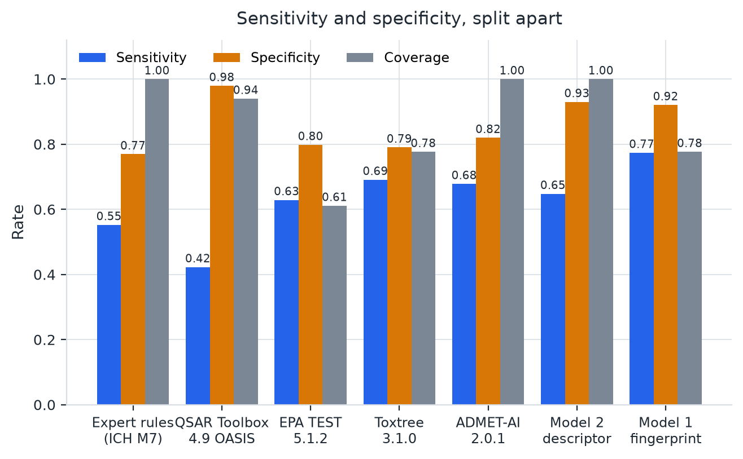
그림 6. 독립 평가 자료에서 도구별 민감도, 특이도와 coverage를 비교한 결과이다. 민감도·특이도는 각 도구의 응답

구조, coverage는 전체 1,201 종을 분모로 한다.
단일 점수와 함께 모델명·버전·입력 구조·실행 시점·결과 상태·provenance를 저장하는 이유는 점수가 항상 실험 확률을 뜻하지 않고, 미평가나 실행 실패가 음성으로 오해될 수 있기 때문이다.이 비교는 어느 도구가 항상 우수한지를 결정하는 것이 아니라 서로 다른 근거와 적용 범위를 확인하는 과정으로 사용한다.
8. 출력 형태 및 결과 검증
최종 화면은 경로·부산물을 함께 확인하는 ‘위험 검토 (ICH M7)’ 페이지와 도구별 판정을 비교하는 ‘독성 예측 툴 비교’ 페이지의 두 탭으로 구성된다. 첫 페이지에서는 반응 단계와 물질 구조, 1차 구조경보, 부산물 후보를 연결하여 보여주고, 접을 수 있는 ‘부산물 요청’ 영역에서 반응별 요청과 이력을 확인할 수 있다. 두 번째 페이지에서는 사용자가 선택한 도구의 물질별 결과, 점수, 일치·상충·미평가 정보를 비교한다.
저장 기능은 JSON·HTML·CSV 형식을 유지한다. 경로·단계·물질 역할·부산물 요청 이력·판정 사유와 실행 상태를 관련 결과에 연결하고, 도구 비교 결과에는 사용 도구와 점수 또는 경고 판정을 함께 표시한다. 기능별 완료 여부와 실패 사유를 구분하면 계산이 끝난 항목과 후속 확인이 필요한 항목을 파악할 수 있다.
구동 검증에서는 아스피린을 목표로 AiZynthFinder를 실행하여 10개 경로를 생성하고, 경고 사유와 제외 설정을 점검해 현재 기록에서 후보 8 개와 전문가 검토 필요 경로 2 개가 구분되는지 확인하였다. SynthEx는 같은 목표에 Gemini API를 연결하여 전략 생성부터 최종 경로 결합까지 실행하였으며, 파일 저장과 재고 목록 문제를 보완한 뒤 200.8초 만에 미완 항목 없이 3개 경로를 반환한 기록이 확인되었다. ASKCOS 일괄 조회는 예측 응답을 대신 반환하는 함수를 주입한 단위 검사 10 개로 순회와 실패 처리를 확인했으며, 해당 기록에서는 공개 서버를 이용한 전체 순회 실측은 수행하지 않았다. 화면 검증에서는 브라우저에서 두 탭과 개별 부산물 전송 기능을 확인했고, 최신 기록의 자동화 검사에서는 733 개가 통과하였다. 이러한 결과는 경로 생성과 결과 연결·표시의 구동 근거이며, 제안된 합성 경로의 실험적 성공이나 실제 불순물의 생성·잔류를 확인한 결과와는 구분하였다.
Ⅴ. 연구 결과
최종 제작된 ReRx는 목표 구조와 경로 생성 엔진을 입력받아 후보 경로와 비목표 물질 목록을 구성하고, 구조 규칙에 따른 1차 경보를 경로 선택에 연결하는 연구용 소프트웨어이다. 부산물 자동 조회를 활성화하면 경로 생성 후 ASKCOS 후보를 추가하며, 사용자는 갱신된 물질 목록에 적용할 독성 예측 도구를 선택하여 Ames 판정과 구조경보를 비교할 수 있다.
실행 결과는 경로·부산물 검토와 독성 예측 도구 비교의 두 페이지에서 제공되며, 물질의 위치와 역할, 예측 근거, 실행 실패와 미평가 상태를 함께 확인할 수 있다. 자체 모델은 공통 응답 영역의 성능과 서로 다른 입력 처리 범위를 함께 비교하도록 연결하였고, SynthEx를 통한 경로 생성도 아스피린 사례에서 완료되었다. 최종 결과는 JSON·HTML·CSV로 저장할 수 있으며, 추가 검토가 필요한 물질과 반응 단계를 찾는 근거로 활용한다.
Ⅵ. 결론 및 고찰
본 연구는 의약품 불순물의 변이원성 우려를 합성 경로 검토 단계에서 함께 살펴보기 위해 연구용 프로그램 ReRx를 개발하였다. 자체 Ames 예측 모델을 구성·평가하고, ICH M7 기반 검사와 외부 평가 도구의 결과를 합성 경로에 연결하였다. 이를 통해 목표 물질을 만드는 방법뿐 아니라, 각 방법에서 추가로 확인해야 할 물질과 판단 근거를 함께 검토하도록 연구 목표를 구체화하였다.
자체 모델을 개발·평가한 것은 기존 도구를 활용하는 데 더해, 연구 목적에 맞는 예측 근거를 직접 마련했다는 의미가 있다. 서로 다른 정보 구성과 평가 범위를 가진 모델의 결과를 외부 도구와 함께 비교하도록 하여, 하나의 예측에만 의존하지 않고 판단의 일치와 차이를 검토에 활용하도록 하였다.
물질별 결과를 경로와 반응 단계에 연결함으로써, 우려가 나타난 물질이 어느 반응과 관련되는지 확인하도록 하였다. 원료·중간생성물에 더해 예측된 부산물 후보도 평가에 포함할 수 있도록 구성하고, 각 물질의 역할과 관련 반응 단계를 구분하여 결과를 제시하도록 하였다. 이는 합성에 사용하는 물질뿐 아니라 추가로 생성될 수 있는 물질까지 검토 범위를 넓힌 구성이라는 의미가 있다.
또한 ‘경고구조 없음’, ‘음성 예측’, ‘미평가’를 구분하여 우려 신호뿐 아니라 평가 정보가 확보되었는지도 함께 제시하고, 예측 결과를 얻지 못한 경우를 음성으로 받아들이지 않도록 하였다.
SynthEx와 연계하여 실제 경로 생성을 확인하고, 다른 시스템의 경로를 ReRx의 검토에 활용할 수 있는 기반을 마련하였다. 이는 기존 시스템의 경로 생성 기능을 유지하면서 변이원성 검토 기능을 추가하는 활용 가능성을 보여준다.
본 연구의 주요 기여는 자체 모델의 개발·평가와 기존 도구의 활용을 연결하여, 개별 물질의 예측 결과를 합성 방법의 검토에 활용할 수 있는 정보로 정리한 데 있다. 이를 통해 어느 경로의 어떤 물질을 왜 더 살펴봐야 하는지, 어떤 평가나 정보를 추가로 확보해야 하는지를 구체화하였다.
Ⅶ. 활용 방안 및 기대효과
1. 합성 경로 검토의 편의성
연구자는 여러 합성 경로를 비교하면서 우려 신호가 어느 물질에서 나타났고, 그 물질이 어떤 반응 단계와 관련되는지 함께 확인할 수 있다. 부산물 후보를 평가에 포함한 경우에도 해당 반응과 연결해 살펴볼 수 있어, 검토 대상이 늘어나더라도 각 결과가 합성 과정의 어느 부분에 해당하는지 파악할 수 있다.
이를 통해 여러 도구의 결과를 개별적으로 확인한 뒤 원래 경로와 다시 대조하는 부담을 줄일 수 있을 것으로 기대된다. 물질별로 분산된 정보를 합성 경로와 함께 제시함으로써, 추가 검토 대상의 식별과 관련 근거의 확인을 지원할 것으로 기대된다.
2. 후속 검토와 담당자 간 협업
우려 신호와 정보 부족을 구분하고, 해당 상태가 된 사유를 함께 제공한다.이 정보는 합성 담당자와 평가 담당자가 검토한 내용과 아직 확인하지 않은 사항을 공유하는 자료로 활용할 수 있다.
예를 들어 변이원성 우려가 있는 물질은 예측 근거와 시험 자료를 살펴볼 대상으로, 반응 조건이 확인되지 않은 단계는 공정 정보를 보완할 대상으로 정리할 수 있다. 이렇게 확인할 사항을 구분하여 전달하면, 담당자들이 같은 경로와 물질을 기준으로 필요한 자료와 후속 작업을 논의하기 쉬워질 것으로 기대된다.
3. 기존 시스템의 기능 확장과 재사용
SynthEx와의 연계를 바탕으로, 다른 합성 경로 생성 시스템에도 ReRx의 평가 기능을 연결하는 방향을 검토할 수 있다. 기존의 경로 생성 기능을 유지하면서 변이원성 검토 기능을 추가하면, 사용자는 합성 방법뿐 아니라 해당 경로의 물질별 우려와 판단 근거도 함께 살펴볼 수 있다.
이러한 방식은 개발자가 같은 평가 기능을 처음부터 다시 구성하는 부담을 줄이고, 기존 시스템의 기능을 확장하는 데 도움이 될 것으로 기대된다. 시스템마다 경로 데이터 형식에 맞춘 연결 작업은 필요하지만, SynthEx 연계 경험을 참고하여 ReRx의 평가 기능을 다른 연구 환경에서도 재사용하는 방향으로 활용 범위를 넓힐 수 있다.
4. 평가 기능의 개선과 후속 연구
공개된 코드와 평가 기록은 ReRx의 예측이 어떤 물질에서 맞거나 틀렸는지 살펴보고, 개선할 부분을 찾는 데 활용할 수 있다. 후속 연구에서는 새로운 예측 모델을 연결하거나 검사 기준을 보완한 뒤, 같은 물질들을 대상으로 이전 결과와 비교할 수 있다.
이를 통해 어떤 오류가 줄었는지, 새로운 오류가 생기지는 않았는지, 이전에 평가하지 못했던 물질까지 평가할 수 있게 되었는지를 확인할 수 있다. 이러한 비교는 ReRx의 평가 기능을 개선하고 그 효과를 검증하는 후속 연구로 이어질 수 있을 것으로 기대된다.
Ⅷ. 연구의 한계와 후속 검증
ReRx를 실제 연구에 활용하려면, 계산에 기반한 예측과 공정·시험에서 확인된 사실을 구분해야 한다. 본 연구의 예측만으로 판단할 수 없는 사항과 필요한 후속 검증은 다음과 같다.
1. 예측 결과에 대한 실험적 확인
ReRx에 사용한 예측 모델의 성능은 기존 Ames 시험 자료와 비교하여 확인하였다. 다만 이러한 성능 평가와 특정 물질·합성 경로에 대한 실험적 확인은 구분해야 한다. 실제 공정에 적용할 때 추가로 확인할 사항은 다음과 같다.
첫째, 개별 물질의 실제 변이원성이다. 새로 평가하는 물질의 양성·음성 예측이 실제 Ames 시험 결과와 항상 일치하는 것은 아니다.
둘째, 제안된 합성 경로의 수행 가능성과 수율이다. 본 연구에서는 제안된 원료와 반응으로 목표 물질이 실제로 생성되는지, 어느 정도의 수율을 얻는지를 합성 실험으로 확인하지 않았다.
셋째, 부산물의 생성과 최종 제품의 잔류 여부이다. 예측된 부산물이 실제로 생기는지, 원료·중간생성물과 부산물이 정제 후 최종 제품에 남는지, 그 양은 얼마인지를 실험으로 확인한 것은 아니다.
ReRx가 제시하는 검토 상태와 판정 사유는 후속 검토의 출발점으로 활용할 수 있다. 이러한 사항을 모두 새로운 실험으로 확인해야 하는 것은 아니다. 연구자는 프로그램이 제시한 정보를 바탕으로 해당 물질과 반응 조건에 적용할 수 있는 기존 문헌·시험·공정 자료를 검토하고, 자료만으로 판단하기 어려운 경우 필요한 변이원성 시험이나 합성 실험·분석을 통해 확인할 필요가 있다.
2. 평가 범위와 결과의 활용
본 연구는 합성 경로의 불순물 관련 우려를 검토하기 위해, ICH M7의 변이원성 불순물 평가 방향과 연결되는 Ames 변이원성에 초점을 맞추었다. 따라서 ReRx의 결과는 이러한 연구 목적에 맞춘 평가 정보이며, 다른 유전독성이나 일반 독성을 포함한 의약품의 종합적인 안전성을 판단하는 근거로 확대해서는 안 된다.[4]
ReRx는 합성 경로의 채택 여부를 검토하는 데 참고할 정보를 제공한다. 우려 신호가 있다는 이유만으로 경로를 반드시 배제하거나, 우려 신호가 없다는 이유만으로 바로 채택할 수는 없다. 최종 채택 여부는 연구자가 예측의 근거와 실제 공정에 관한 정보를 종합하여 판단해야 한다.
참고문헌
[1] European Medicines Agency. Annual Report 2019: Nitrosamine impurities—The network’s response. https://www.ema.europa.eu/assets/en/annual-report/2019/nitrosamine-impurities-networks-response.html
[2] World Health Organization. (2019). Information Note: Nitrosamine impurities. 20 November 2019. https://www.who.int/news/item/20-11-2019-information-note-nitrosamine-impurities
[3] Agency for Toxic Substances and Disease Registry. (2023). Toxicological Profile for N-Nitrosodimethylamine (NDMA). April 2023. https://stacks.cdc.gov/view/cdc/130339
[4] International Council for Harmonisation. (2023). Assessment and Control of DNA Reactive (Mutagenic) Impurities in Pharmaceuticals to Limit Potential Carcinogenic Risk. M7(R2). 제3절 및 제6절. https://database.ich.org/sites/default/files/ICH_M7%28R2%29_Guideline_Step4_2023_0216_0.pdf
[5] OECD. (2020). Test No. 471: Bacterial Reverse Mutation Test. OECD Guidelines for the Testing of Chemicals, Section 4. OECD Publishing. https://doi.org/10.1787/9789264071247-en
[6] Shields, J. D., et al. (2024). AiZynth impact on medicinal chemistry practice at AstraZeneca. RSC Medicinal Chemistry, 15, 1085–1095. https://doi.org/10.1039/d3md00651d
[7] Aljanabi, Q. A., Huang, Z., Song, J., & Deng, L. (2026). SynCraft: an integrated web server for ADMET-aware retrosynthesis and molecular design. Nucleic Acids Research, 54(W1), W57–W64. https://doi.org/10.1093/nar/gkag463
[8] Genheden, S., et al. (2020). AiZynthFinder: a fast, robust and flexible open-source software for retrosynthetic planning. Journal of Cheminformatics, 12, 70. https://doi.org/10.1186/s13321-020-00472-1
[9] Saigiridharan, L., et al. (2024). AiZynthFinder 4.0: developments based on learnings from 3 years of industrial application. Journal of Cheminformatics, 16, 57. https://doi.org/10.1186/s13321-024-00860-x
[10] AI4Green. (2025). User Guide, Version 1.6. May 2025. 제7절 Retrosynthesis, 52쪽. https://ai4green.app/send_guide
[11] International Council for Harmonisation. (2023). M7(R2) Addendum: Application of the Principles of the ICH M7 Guidance to Calculation of Compound-Specific Acceptable Intakes. FDA 공개본, July 2023. 요약 표 12–14쪽. https://www.fda.gov/media/170459/download
[12] ASKCOS. Frequently Asked Questions for ASKCOS V1. 공식 문서, 부산물 및 불순물 예측 관련 항목. https://askcos-docs.mit.edu/guide/8-FAQ/8.1-Frequently-Asked-Questions-for-ASKCOS-V1.html

